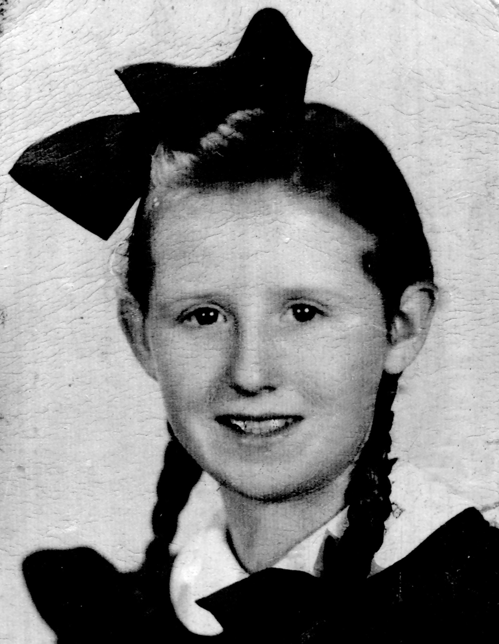
Barbara Rumianek
z domu Chrzanowska
Urodziła się 8 września 1935 r. w Warszawie. Mieszkała przy ul. Sądo-welskiej 10 (nieistniejąca już ulica na Bródnie, w jej miejscu znajduje się teraz blok przy ul. Rembielińskiej 3/5). Dziś mieszka 500 m dalej, przy ul. Wyszo-grodzkiej.
Do V klasy uczęszczała do szkoły powszechnej nr 150 dla dziewcząt im. Mikołaja Kopernika (obecnie Zespół Szkół nr 41 przy ul. Bartniczej 2). W latach 1947-48 przebywała w szkole podstawowej sióstr felicjanek z internatem przy ul. Azaliowej 10 w Wawrze. Klasy VIII-X zaliczyła w liceum Prywatnej Żeńskiej Szkoły Heleny Rzeszotarskiej przy ul. Konopackiej 4, a w 1953 r. ukończyła państwowe Liceum Handlowe przy ul. Szpitalnej 5. W latach 1953-1956 studiowała na SGPiS.
Pochodzi z rodziny o tradycjach powstańczych. Jej ojciec plut. Marian Chrzanowski ps. „Bizon” służył w 41 kompanii Wojskowej Służby Ochrony Powstania IV Rejonu „Zagończyk” I Obwodu AK „Radwan”, włączonej 4 sierpnia 1944 r. jako 9 kompania do batalionu „Kiliński”, a następnie w 167 plutonie 2 kompanii „Szare Szeregi”. 5 września został ciężko ranny na ul. Marszałkowskiej i znalazł się w pobliskim szpitalu w Centrali PKO przy ul. Marszałkowskiej 134, gdzie tego samego dnia zginął podczas bombardowania. Razem z nim zginął stryjeczny brat przyszłego męża Barbary strz. Jerzy Rumianek ps. „Justyn”. Tego samego dnia w kamienicy przy ul. Królewskiej 16 zginęła siostra ojca Janina Chrzanowska ps. „Nina”, łączniczka batalionu „Kiliński”, podczas niesienia pomocy rannemu dowódcy ppor. Stanisławowi Wściubiakowi ps. „Jadźka”, który zginął razem z nią.
W Harcerskiej Poczcie Polowej służył także brat wujeczny Jerzy Piątkowski ps. „Witek”, a w drużynie łączności 413 plutonu 9 kompanii batalionu „Kiliński” brat mamy, plut. Henryk Sitek ps. „Halicz”.
Wyszła za mąż za powstańca - strz. Andrzeja Rumianka ps. „Tygrys”, który wraz z bratem strz. Stanisławem Rumiankiem ps. „Wilk” służył w 102 kompanii batalionu „Bończa” Zgrupowania AK „Róg”.
Jest członkiem-założycielem Stowarzyszenia Pamięci Powstania Warszawskiego 1944, obecnie pełni funkcję skarbnika zarządu.
opracował: Maciej Białecki

Stowarzyszenie Pamięci Powstania Warszawskiego 1944
www.sppw1944.org

